**الكائنات الحية والجمادات**

قص الصور في أسفل الصفحة وصنّف حسب كائنات حية وجمادات.

كائنات حية

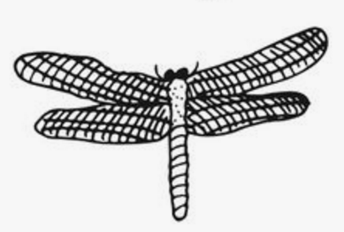

جمادات

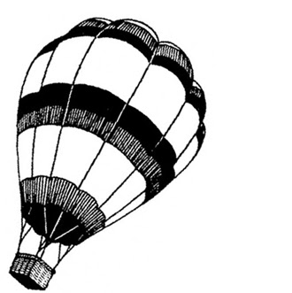

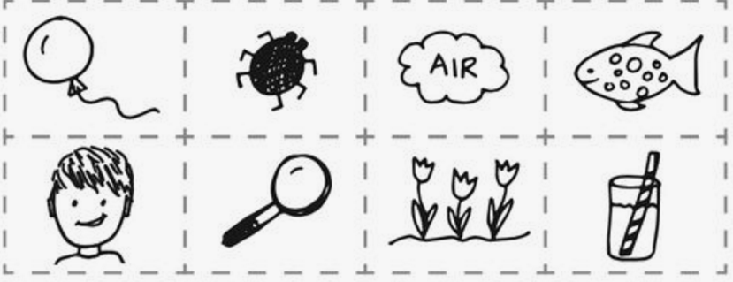

هواء